Bloody Ball
Le tournoi Celtique

Présentation de la variante.
Bloody Ball - Le Tournoi Celtique est une variante de Bloody Ball de Perno ; destinée à des joueurs ayant un peu plus de temps devant eux et souhaitant un jeu plus tactique. Pour autant, la plupart des règles de Bloody Ball restent valables si aucune mention contraire n’est stipulée.

Les règles du Tournoi Celtique en quelques mots
Le Tournoi Celtique est un jeu inspiré du football gaélique. A mi-chemin entre le hand, le foot et le rugby, ce jeu nécessite de marquer des points dans ou au-dessus du but adverse :
- Chaque équipe possède 7 joueurs sur le terrain dont un goal.
- Une partie est divisée en 2 mi-temps.
- Le but du jeu est donc de marquer dans le goal adverse (trois points) ou au-dessus du goal adverse (un point).
- Il est interdit de faire une passe en avant, un joueur peut seulement passer sur le côté ou derrière.
- Lorsqu’elle sort du terrain par la ligne de fond, la balle est remise en jeu par un kick-off.
- La balle est ronde ;-)

Notez qu'il est tout à fait possible de jouer à 5 joueurs, mais dans ce cas, si les joueurs sont un peu violents, on peut vite se retrouver en sous-effectif. Pour palier à ce problème, les joueurs peuvent se mettre d'accord pour inclure une règle supplémentaire interdisant d'attaquer un joueur qui ne possède pas la balle, sous peine d'être exclu du terrain.

Matériel nécessaire
En supplément du matériel nécessaire au Bloody Ball classique, vous aurez besoin de :
- Deux équipes de 7 (ou 5 ) joueurs comprenant un goal et un champion chacune.
- Le terrain du Tournoi Celtique (différent de celui de Bloody Ball).
- Deux jeux standards de 54 cartes exactement.

Ajouts et modifications
aux règles du Bloody Ball

Mi-temps
La partie n’est plus divisée en 4 quarts-temps mais en 2 mi-temps. La fin d’une mi-temps est déclarée lorsque la pioche est vide.

Organisation d’une mi-temps
Mise en place :
- Mélangez les cartes de façon à obtenir un paquet de 108 cartes.
- Déterminez au hasard l’équipe qui attaque dans le cas de première mi-temps. Alternez pour la seconde.
- Faîtes entrer les éventuels remplaçants aux joueurs gravement blessés.
- Procédez au Kick-off !

Fin d’une mi-temps
- Lorsque la pioche est vide, la mi-temps prend fin.
- Les coach procèdent à une nouvelle mise en place et inversent leurs positions d’attaquant/défenseur sur le terrain.

Lorsque la seconde mi-temps est terminée, les coachs comparent leurs scores et déterminent le vainqueur. Notez que marquer un ou plusieurs point ne met pas fin à la mi-temps. C’est l’équipe qui a encaissé le but (ou le point) qui sera déclarée attaquante lors du kick-off suivant.

Kick-off
- Chaque joueur reçoit 6 cartes puis défausse les cartes de son choix pour retomber à 6 cartes en main.
- Les joueurs à l'infirmerie ou au sol ainsi que les champions retournent en jeu.
- A tour de rôle en commençant par l’équipe qui attaque, chaque coach place un joueur, hors des zones latérales, dans son camps ou dans la zone centrale. Chaque coach doit placer un joueur dans sa zone d’en-but (désigné alors comme son goal pour ce kick-off).
- On détermine aléatoirement le point de chute du ballon à l’aide d’un dé (cf. schéma). Si celui-ci tombe sur un joueur, il peut tenter de le rattraper automatiquement.
- Le jeu commence : chaque coach joue (ou défausse) une carte, à tour de rôle, en commençant par l’équipe attaquante.

Le terrain
Le terrain doit être construit suivant le schéma en fin de document. Il est divisé en plusieurs zones :
- Les zones latérales, bordant le terrain et fermées par des murs latéraux.
- La ligne de fond, en bout de terrain de part et d'autre des zones d'En-but.
- La zone centrale dans laquelle la balle est jetée lors des kick-off
- Le camps de chaque équipe, entre la ligne de fond et la zone centrale.
- Les zones d’En-but (tout en bout de terrain), interdites à tout autre joueur que leurs goals respectifs.
- La fosse et l'infirmerie.
Les cages des buts sont particulières, elles ressemblent à des cages de football dont les montants latéraux ont été allongés, comme des poteaux de rugby.

Les équipes et les joueurs
Les équipes sont composées de 5 joueurs dont un Goal.

Le Goal
Le Goal est un joueur particulier, il est le seul autorisé à faire une passe en avant vers une case libre (ou plutôt vers un joueur imaginaire dans cette même case) ou plus simplement vers un autre joueur de son équipe, mais seulement lorsqu’il est situé dans sa zone d’En-but.
Il peut aussi sortir de sa zone d’En-but mais doit alors agir comme un joueur normal.
De plus, lorsque le goal est situé dans sa zone d'En-but, un tireur éventuel doit soustraire un malus de -1 supplémentaire à son jet de dé lors du tir.
Le Goal et le champion d’une équipe peuvent être une seule et même personne.

Élimination et Blessures graves
Lorsqu'un joueur est éliminé, le coach jette 1d6. Sur un 4+, le joueur pourra retourner sur le terrain au prochain kick-off (il est placé à l'infirmerie, un bon coup de chouchen et ça repart). Dans le cas contraire, il est gravement blessé, évacué du terrain et placé dans la fosse. Le coach devra attendre la prochaine mi-temps pour faire rentrer un remplaçant frais et dispo.

Tirer

Les tirs ne peuvent être interceptés et ne peuvent être tentés que si l'action a au moins une chance de réussir (bref, on ne tire pas lorsque l'on doit réussir du 7+ avec 1d6 ;-).

Un joueur doit être situé dans le camps adverse et avoir dépassé la zone centrale du terrain pour pouvoir tirer.

Lors d'un kick-off consécutif à un tir, c'est l 'équipe ayant été la cible du tir qui sera attaquante.

Un joueur souhaitant tirer contre un but adverse cible une case libre de la zone d’En-but. Puis il résout cette action de la même manière qu’une passe à un joueur imaginaire situé dans cette case. Plusieurs cas de figure peuvent alors se poser :
- Le goal adverse est dans sa zone d’En-but et l’action est un succès.
  - L’équipe marque 3 points, on procède à un nouveau kick-off.
- Le goal adverse est dans sa zone d’En-but et l’action est un échec.
  - Le goal attrape la balle.
- Le goal adverse est hors de sa zone d’En-but et l’action est un succès.
  - L’équipe marque 3 points, on procède à un nouveau kick-off.
- Le goal adverse est hors de sa zone d’En-but et l’action est un échec.
  - On procède à un nouveau kick-off.

Un joueur souhaitant tirer au-dessus d’un but adverse cible une case libre de la zone d’En-but. Puis il résout cette action de la même manière qu’une passe à un joueur imaginaire situé dans cette case. Plusieurs cas de figure peuvent alors se poser :
- Le goal adverse est dans sa zone d’En-but et l’action est un succès.
  - L’équipe marque 1 points, on procède à un nouveau kick-off.
- Le goal adverse est dans sa zone d’En-but et l’action est un échec.
  - On procède à un nouveau kick-off.
- Le goal adverse est hors de sa zone d’En-but et l’action est un succès.
  - L’équipe marque 1 point, on procède à un nouveau kick-off.
- Le goal adverse est hors de sa zone d’En-but et l’action est un échec.
  - L’équipe marque 1 point, on procède à un nouveau kick-off.

Passe
Il est interdit d’effectuer une passe à destination d’un receveur situé strictement devant le lanceur (comme au rugby). Le receveur doit être derrière ou sur la même ligne (même s'il est contact).

Sortie de balle
La balle peut sortir du terrain par la ligne de fond, dans ce cas, les joueurs procèdent à un nouveau kick-off.

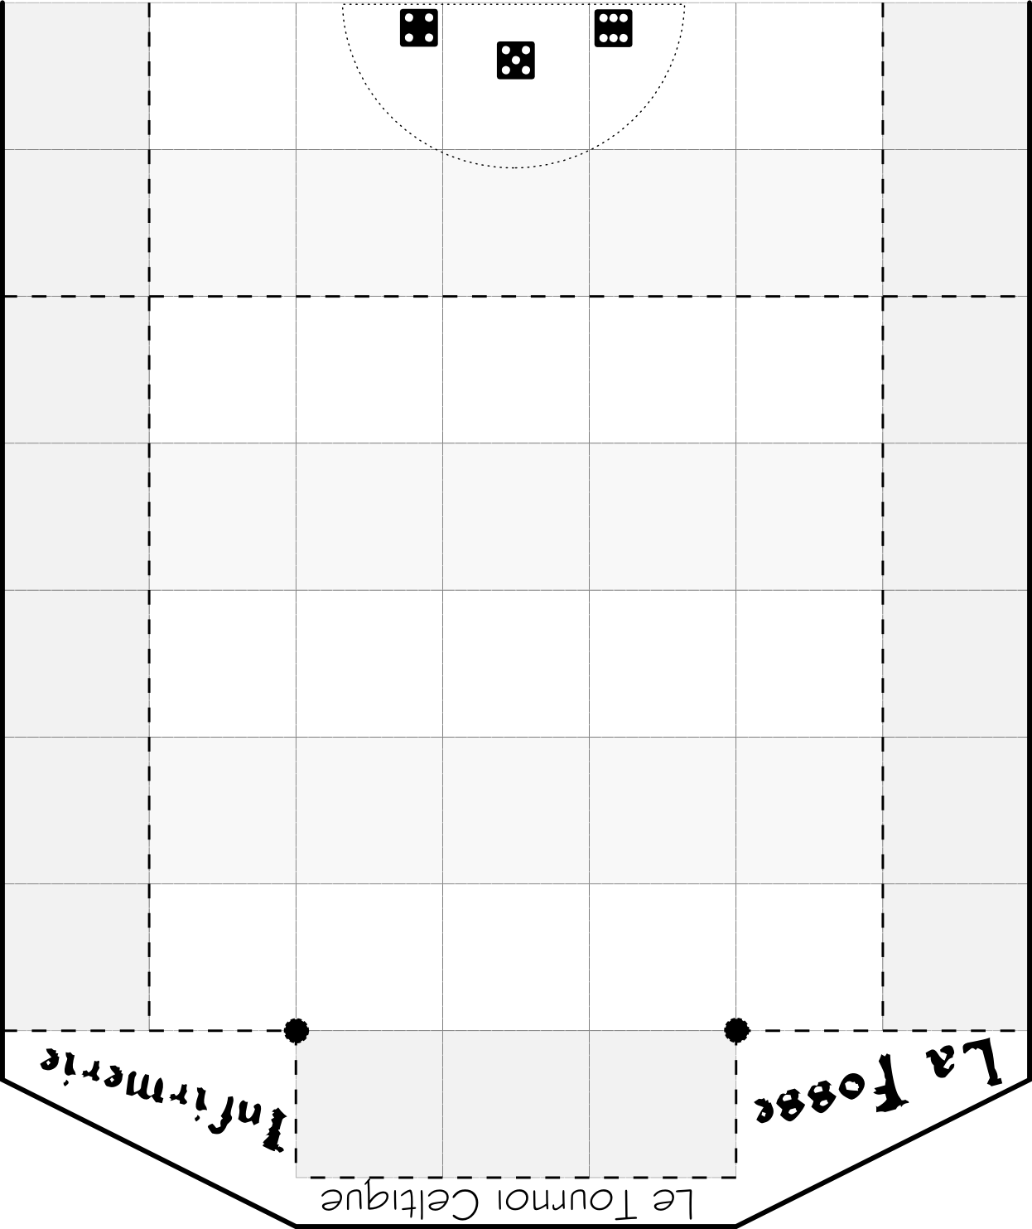
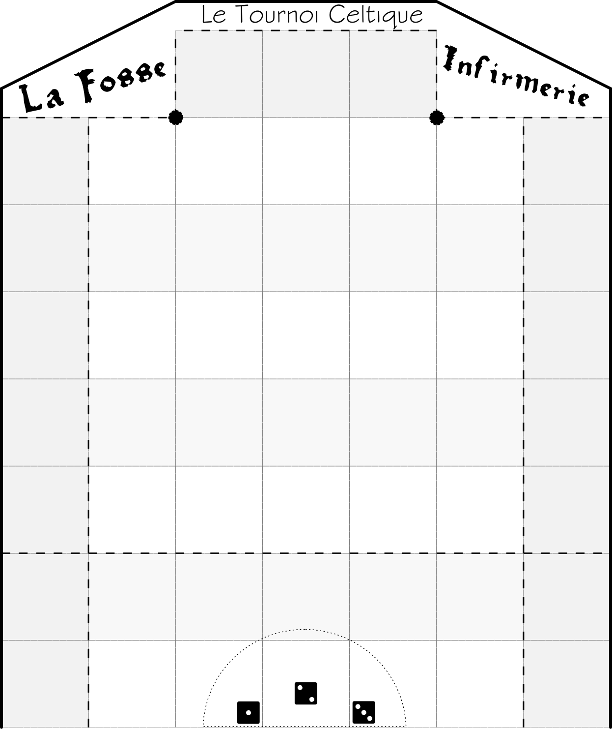

Bloody Ball par Perno
Merci à lui pour avoir créé ce superbe jeu
basé sur les Rois du Ring.

Roi du Ring par Chien Sauvage
Merci à lui pour avoir créé les Rois du Ring
sans lequel ce délire footludiquistique n'existerait pas.

Le Tournoi Celtique par Geed
Merci à l'équipe de Greebo pour leur très bon jeu Tutatis, qui m'a prouvé que le football gaélique a un réel potentiel en terme de jeu de figurine.

